Урок по математике в 1 классе..
Тема урока: Состав чисел в пределах 10.
Цели урока:
1.Повторить состав чисел, приемы сложения и вычитания; решение задачи на нахождение числа, которое на несколько единиц меньше данного;
2. Развивать логическое мышление, умение наблюдать и анализировать.
3. Воспитывать любовь к Родине, чувство товарищества, дисциплинированности, самостоятельности

Ход урока
I. Организационный момент | Ну–ка, дети встаньте в ряд.  Покажите, как готов  К уроку наш отряд!  Друг на друга посмотрели.  Пожелали друг другу -  Тихо сели. | - «Удачи!»
II. Сообщение темы и целей урока | Сегодня у нас необычный урок.  Мы проведем военную игру,  закрепим знания о составе чисел в пределах 10,  закрепим умение складывать и вычитать,  будем решать задачи и узнаем,  кто такие защитники Отечества.  Какой праздник прошел недавно?  Что вы знаете об этом празднике? | Это день всех, кто защищал и защищает и будет защищать нашу Родину.
III.  Устный счет  взаимо-  проверка | Сегодня я предлагаю вам тоже побывать в роли наших защитников: танкистов, летчиков, моряков.  Возьмите перфокарты, вверху есть эмблемы.  Вы теперь знаете, к какому роду войск вы относитесь.  Выполните задание, которое вам предложено.  В каждом боевом отряде существует взаимовыручка – взаимопомощь, поэтому, чтобы ваш товарищ не погиб, проверьте, все ли он сделал правильно, поменяйтесь карточками: танкист с танкистом, летчик – летчиком, моряк – с моряком. | 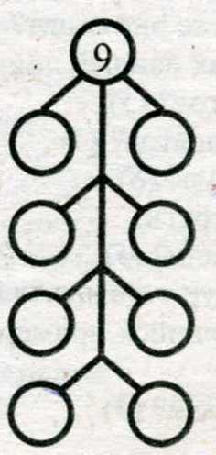  Повторить состав чисел  7 * = 4  2 * = 6  8 * = 10  10 * = 8  9 * = 6  10 * = 3  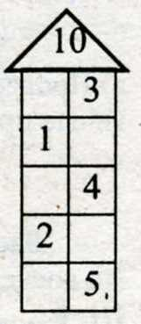
Фронтальная работа | Уметь быстро считать, решать задачи – необходимое условие для военного. Приступим к тренировке.  Для начала решим задачу.  Составьте по рисунку задачу, в вопросе которой было бы слово меньше, и решите её. | самолеты – 3  танки – 7  7 – 3 = на 4 меньше | Картинки танков и самолетов, карточки с цифрами
Работа над изученным материалом  Работа по учебнику  Фронтальная работа | Защитник должен быть очень наблюдательными и внимательным.  (Из учебника №1 с. 17)  А сейчас рассмотрите примеры в каждом столбике и скажите по какому правилу они составлены?  А кто запишет ещё по одному примеру и вычислит? | Уменьшение или увеличение на один.  Выходят к доске и решают примеры.  10 – 1 – 5 = 4  1 + 9 – 2 = 8  6 – 4 + 6 = 8
Физкультминутка  Цель: предупреждение утомляемости | Защитники Отечества должны быть еще и выносливыми.  Проведем с вами физзарядку | Раз, два, три, четыре, пять  Все умеем мы считать.  Отдыхать умеем тоже.  Руки за спину положим.  Голову поднимем выше.  И легко, легко подышим.  Раз, поднять потянуться.  Два, согнуться – разогнуться.  Три руками, три хлопка.  На четыре – руки шире.  Пять руками помахать.  А на шесть,  За парту тихо сесть.
Самостоятельная работа  Цель: развивать умение работать самостоятельно | Нам с вами сейчас нужно выполнить секретное задание, которое поступило к нам из штаба. Откройте свои зеленые тетради по закладке, на странице 13, найдите №4, №5. Выполните их. Кто решил, проверьте правильность своего решения на листках для самоконтроля. | Дети самостоятельно решают примеры. Затем проверяют свое решение на карточках с ответами для самоконтроля | карточки для самоконтроля
Проверка | А сейчас проверим, кто как решил  У кого нет ошибок – поднимите руки - отлично.  У кого 1-2 ошибки – неплохо.  У кого 3 и более – будьте внимательнее | Закрыли тетради.
Итог урока  Цель: рефлексия деятельности учащихся, позитивные чувства по окончании урока, заключительное слово учителя. | Что закрепляли на уроке?  Что вам понравилось и запомнилось?  Какими качествами должен обладать настоящий защитник Отечества?  - А сейчас, возьмите свою эмблему и прикрепите на нашу большую карту военных учений:  Летчики – самолеты на небо.  Моряки – прикрепите корабли на море.  Танкисты – танки на сушу.  Посмотрите, какой замечательный плакат ко Дню защитника Отечества у нас получился!  С праздником, наши будущие защитники!!!  Урок окончен  Идите отдыхать. | плакат

